UNIVERSIDADE FEDERAL DE GOIÁS
Bruno Rocha de Souza
Matheus da Silva Rodrigues
Túlio Travain Paim

TRABALHO 2

22/09/2017
Introdução
O objetivo do programa é realizar transformações em objetos tridimencionais (Rotação, Translação e Escala). O programa recebe o nome do arquivo de entrada e de saida.
No arquivo de entrada está especificado a quantidade de vértices do objeto, as coordenadas x,y,z dos pontos, seguidos pelas transformações a serem realizadas. É dada a primeira letra da transformação e seus valores, no formato:
T deslocamentoEmX deslocamentoEmY deslocamentoEmZ (Translação)
S fatorEmX fatorEmY fatorEmZ (Escala)
R eixoDeRotação AnguloEmGraus
Primeiramente, é lido o numero de coordenadas, e criado uma lista alocada dinâmicamente com as coordenadas em uma matriz 4x1(sento a quarta coordenada T = 1 para a realização do trabalho). Após isso, é gerada uma matriz 4x4 para cada tipo de transformação. A primeira é multiplicada pela segunda, a resultante pela terceira e assim por diante.
Ao chegar no final do arquivo ficamos com uma matriz 4x4 com todas as transformações a serem aplicadas. Após isso a lista de coordenadas e percorrida e cada ponto é multiplicado pela matriz transformação, gerando a nova coordenada transformada, que é impressa no arquivo de saída.
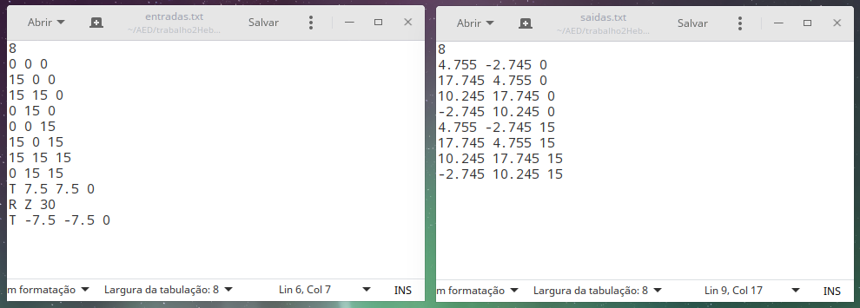Figura 1: Arquivo de entrada como descrito. Arquivo de saída com as coordenadas transformadas

